**Муниципальное казенное дошкольное образовательное учреждение Мосальский детский сад комбинированного вида «Радуга»**

**Конспект непосредственной**

**образовательной деятельности**

**Художественно – эстетическое развитие**

**(изобразительная деятельность – пластилиновое рисование)**

**на тему:**

**«Ночное приключение Снеговика»**

**Подготовительная группа**

**Подготовила:**

**воспитатель высшей**

**квалификационной категории**

**Архарова Н.В.**

**г. Мосальск 2018г.**

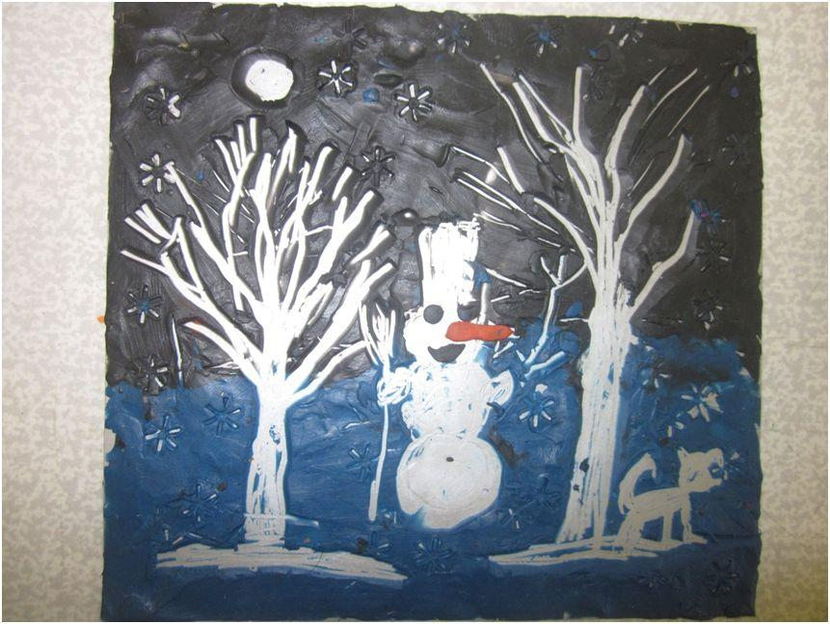

**Интеграция образовательных областей:** Социально-коммуникативное развитие, Познавательное развитие, Художественно-эстетическое развитие, Речевое развитие.

**Цель:** формирование предпосылок художественно восприятия и эстетического отношения к окружающему миру через творческую деятельность детей.

**Задачи:**

1. Закреплять умение ровно и гладко наносить пластилин на поверхность картона – растирать его, используя воду.
2. Учить работать в технике «граттаж».
3. Развивать навыки графического изображения
4. Развивать творческое воображение, образное восприятие и творческую активность,
5. Развивать мелкую моторику руки.
6. Воспитывать дружелюбие, отзывчивость

**Материалы и оборудование**:

Листы картона белого, серебристого цвета 15/15 см, набор пластилина, стеки, зубочистки, клеенки для пластилина, салфетки.

**Предварительная работа:** рассматривание картины, выполненной в технике «граттаж».

**Ход НОД:**

**Вводная часть:**

**Воспитатель:** - Дети, я вам хочу рассказать один случай, который произошел с одним мальчиком. Его звали Петя. Однажды он слепил большого снеговика. И такой он у него удачный получился: веселый, смешной, что мальчику даже не хотелось с ним расставаться. Но мама позвала его домой, и ему пришлось идти ужинать. На дворе темнело, а Петя смотрел на своего друга, и ему было очень грустно, что он там стоит в темноте один. Петя даже расплакался от таких мыслей, а мама предложила мальчику быстро сбегать во двор и положить рядом со снеговиком какую-нибудь игрушку, чтобы ему не было так одиноко стоять целую ночь одному. А утром, когда Петя проснулся, то он увидел, что его снеговик немного переместился и стоит, глядя совсем в другую сторону. А игрушечный щенок, которого он положил вечером рядом со снеговиком, сейчас сидит прямо на его плече. И тут Петя понял, что ночью, когда все спят, что-то происходит, и многие предметы оживают. Вот, наверное, и его снеговик решил ночью попутешествовать вместе со своим другом-щенком.

А вы как думаете, правда это или нет. Может, это была предновогодняя ночь, когда действительно происходит что-то чудесное?

*Воспитатель читает стихотворение:*

Чтоб увидать морковку-нос,   
Над ним луна взошла.   
На голове его — ведро,   
В руке его — метла.   
Звонят негромко в дверь мою,   
А он стоит, не дышит.   
Не дрогнут пуговки-глаза…   
Неужто он не слышит?   
Но в полночь петушиный крик   
До самых звезд дорос,   
И в тот же миг мой снеговик   
Потер ладонью нос.   
Взмахнул метлой, ступил на лед,   
И вот уж пляшет и поет,   
А по пятам за ним идет   
Веселый Дед Мороз.

**Основная часть.**

**Воспитатель:** - Давайте с вами нарисуем такую ночь, а чтобы она была по-настоящему чудесной, рисовать мы ее будем пластилином. Так как это ночь, то небо будет какого цвета? **Дети:** - Черное.

**Воспитатель:** - Правильно, поэтому верхнюю половину листа мы «закрасим» черным пластилином *(показ приема растирания).*

**Воспитатель:** - А снег ночью тоже темнеет, поэтому другую половину листа – нижнюю - мы будем «красить» синим цветом (*растирается пластилин синего цвета).* Чтобы поверхность получалась более гладкой, можно воспользоваться водой.

Воспитатель предлагает детям самостоятельно выполнить это задание на своих картонках.

**Физкультминутка:**

Раз, два, три, четыре, пять, *– по очереди загибаем пальчики на правой руке.*  
Будем пальчики считать! - *ритмично сжимать и разжимать кулачки.*  
Крепкие, дружные,   
Все такие нужные.  
На другой руке опять:  
Раз, два, три, четыре, пять! *– загибать поочередно пальцы на левой руке.*  
Пальчики быстрые, *– помахать пальчиками обеих рук.*  
Хотя не очень… чистые.  
*Второй раз это стихотворение выполняется вместе с ходьбой на месте.*

**Воспитатель:** - А теперь, дети, самое важное: мы должны нарисовать нашего Снеговика, а сделаем это так. Есть такая техника рисования, которая называется «граттаж», произошло это слово от иностранного слова «царапаю».

Воспитатель обращает внимание на иллюстрации, где представлена эта техника изображения, объясняет и показывает в чем суть этого вида рисования.

Воспитатель стекой «рисует» Снеговика:

- процарапывает три кружочка – большой, поменьше и маленький. пластилин из середины кружков выбирается стекой, складывается в определенное место (на клеёнку).

- затем выцарапываются детали: ведерко на голове, руки, в одной из которых – метла.

- глаза, нос и рот Снеговику «рисуются», налепливая пластилин соответствующей формы.

Воспитатель предлагает детям выполнить такое же изображение на своих листах.

Воспитатель помогает затрудняющимся детям, дает советы по ходу выполнения задания. **Воспитатель:** - Дети, вы же ведь не хотите, чтобы ваши Снеговики остались одни в ночной темноте? Ни деревца нет, ни кустика, уже не говоря о каком-нибудь друге, с которым и ночь не ночь, и трудная дорога в радость. Поэтому нам нужно дорисовать деревья или кустики *(показывается пример «рисования» на демонстрационной доске),* а рядом со Снеговиком какого-нибудь попутчика, друга *(воспитатель рисует маленького Зайчика рядом со Снеговиком).*  Каждый из вас может выбрать в друзья своему Снеговику кого захочет.

А еще можно «нарисовать» падающий снег, и сделать это колпачком от фломастера *(показывается прием продавливания слоя пластилина тыльной стороной колпачка, который имеет фигурный рисунок в виде снежинки).*

*Дети продолжают работать над своими картинами, воспитатель советует, помогает, исправляет, если необходимо.*

**Рефлексия:**

По мере выполнения воспитатель просит детей выложить свои работы на демонстрационный стол. Дети делают самооценку своим работам и высказывают свое мнение по поводу работ сверстников. Воспитатель задает вопросы:

- Как называется техника рисования, которой они рисовали? (граттаж)

- Как вы думаете, история про мальчика и снеговика, которого он слепил, это правда или сказка?

- Какой этот мальчик добрый или бездушный, заботливый или безразличный? Почему?

*Воспитатель предлагает послушать стихотворение:*

***«Снеговик на маскараде».*** *Снеговика на Новый год   
Привлек цветной плакат.   
И вот он вечером идет   
На шумный маскарад.   
Носатого Снеговика   
Узнали все тотчас,   
Ему кричат издалека:   
— Вот это высший класс!   
— Вот это маска, посмотри! -   
Все мнения сошлись,   
И вот Снеговику жюри   
Вручает первый приз.   
Аплодисментами смущен,   
Сказал он: — Господа!   
Простите, я таким рожден,   
Я был таким всегда!   
Я настоящий Снеговик!   
— Не верим! — говорят.   
— А ну-ка, говорят ему, -   
Снимите свой наряд!   
Как вдруг — поверите ли вы?   
Кап-кап! Кап-кап! Кап-кап!   
Он начал таять с головы,   
Он вдруг совсем ослаб…   
Хватают под руки его,   
Он тает на глазах.   
Уж он не видит ничего,   
Уж силы нет в ногах.   
— Я болен… Можно мне присесть? -   
Чуть слышно он сказал.   
— Там где-то холодильник есть!   
— Скорей его в тот зал!   
— Туда его! Туда его!   
— На лед без лишних слов! -   
Он просидел там полчаса   
И вышел жив-здоров.   
— Ура-а!   
— Спасибо, очень рад, -   
Благодарит он всех   
И, покидая маскарад,   
Шагает прямо в снег.*

**Воспитатель:** - Вот какое чудесное спасение Снеговика. Ну а мы на сегодня закончим наши художества, а кто хочет ещё что-то доделать, то я предлагаю вам сделать это дома вместе с родителями. Им наверняка будет очень интересно «порисовать» с вами таким необычным способом.

**Используемая литература:**

1. Стихотворение «Снеговик»  (Уолтер Де Ла Мэр (пер. В. Лунин)

2. Стихотворение «Снеговик на маскараде» (Джеймс Крюс (пер. Ю. Коринец)

3. Пальчиковая гимнастика. (Потешки). Сайт для детей и родителей.